Graphical-budget-planner 1.8.1
Tutoriel rapide
version : 2026-08-04 12:35:10

Ce qu'il faut savoir avant de commencer
- Axé sur l'avenir : Graphical-budget-planner se concentre uniquement sur les projections futures. Il ne suit/traite PAS les revenus et dépenses passés.
- Fonctionnement : Vous définissez des éléments de revenus/dépenses (appelés « Définitions de flux monétaire », ou DFM (CSD en anglais)), qui génèrent automatiquement des événements financiers. Ces événements génèrent une « Courbe de solde de trésorerie » — une projection visuelle de votre solde futur.
- Scénarios : Les définitions de revenus/dépenses sont enregistrés dans un fichier “scénario”. Vous pouvez en avoir autant que vous voulez sur disque, mais un seul est chargé à la fois.
- Module Analyse : Utilisez Outils → Analyse pour visualiser les statistiques, distributions et résumés de vos événements financiers.

Interagir avec la courbe de solde de trésorerie
- Zoom avant/arrière avec la molette de la souris. 3 types d'opérations de zoom sont possibles :
  - Molette seule : zoom horizontal et vertical
  - Molette + MAJ : zoom horizontal uniquement
  - Molette + CTRL : zoom vertical uniquement
- Déplacement dans toutes les directions : cliquez et faites glisser le graphique avec le bouton gauche de la souris.
- Déplacement gauche/droite par fenêtre : utilisez les boutons « < » et « > » de la barre d'outils pour vous déplacer d'une largeur de fenêtre complète.
- Réinitialiser l'échelle : cliquez sur les boutons « échelles prédéfinies » de la barre d'outils pour revenir rapidement aux niveaux de zoom standards.

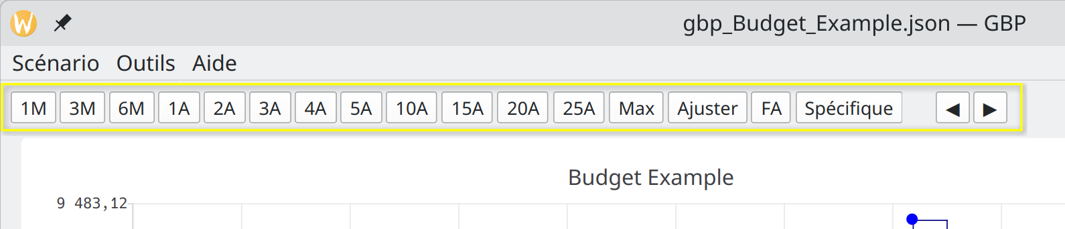
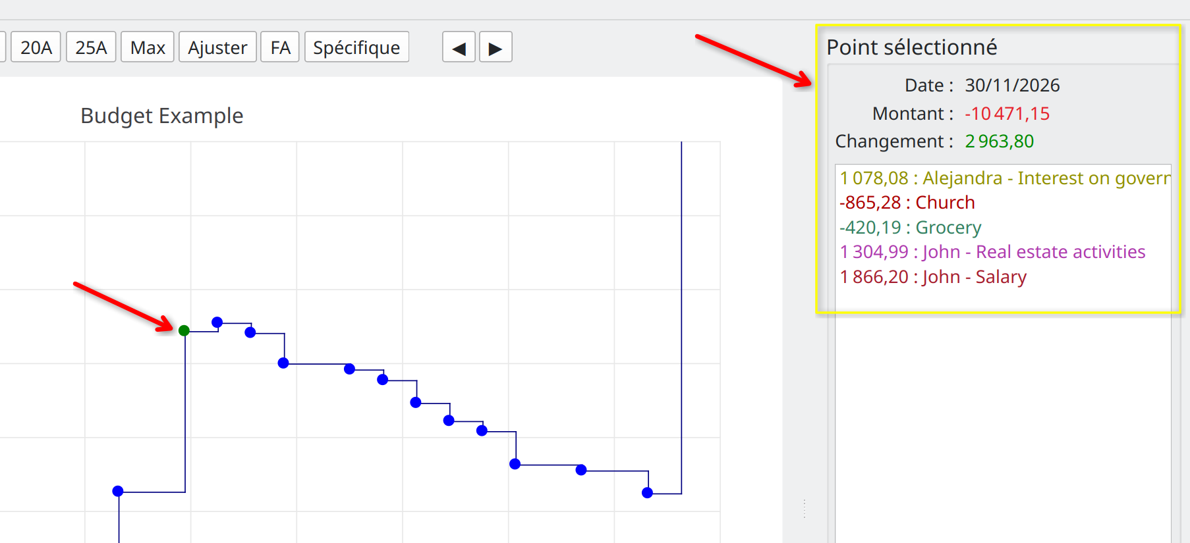
- Cliquez sur un point de données : le point est mis en surbrillance (vert par défaut), et le panneau de droite affiche les détails, y compris tous les événements financiers survenus ce jour-là. Le montant affiché correspond au solde de la veille plus toutes les transactions de ce jour.

Créer un nouveau scénario

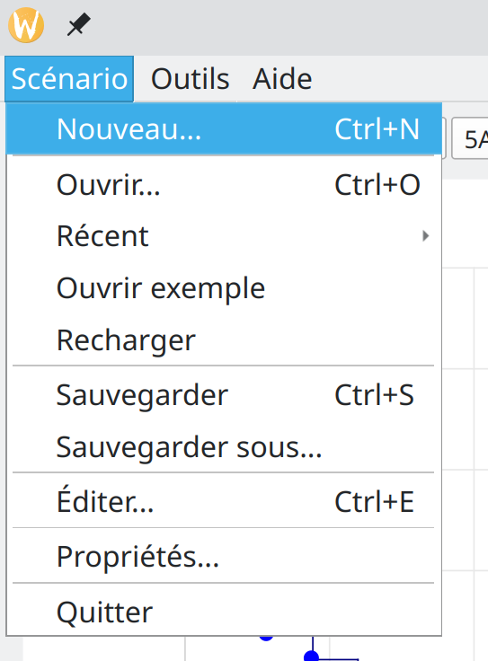

A) Sélectionnez le menu « Scénario -> Nouveau... »

B) Choisissez la monnaie à associer de façon permanente à ce nouveau scénario (1), puis appuyez sur le bouton Choisir (2). Le nouveau scénario sera créé, avec des données vides. Il devient le « scénario courant ».

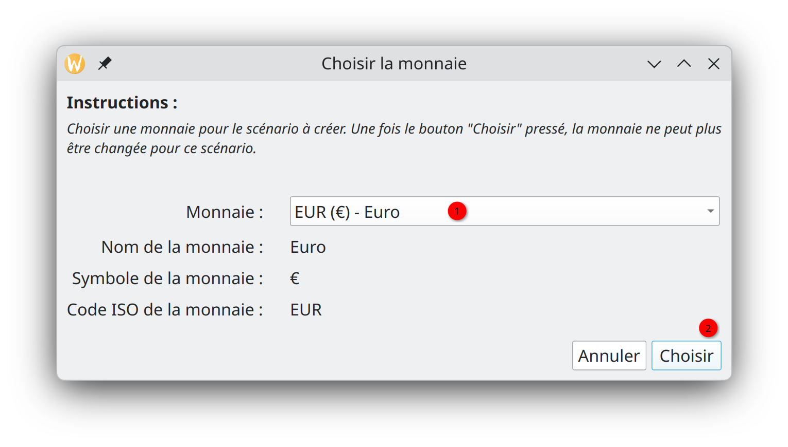

C) Modifiez les données relatives au scénario. Une fois terminé, appuyez sur le bouton « Appliquer ».
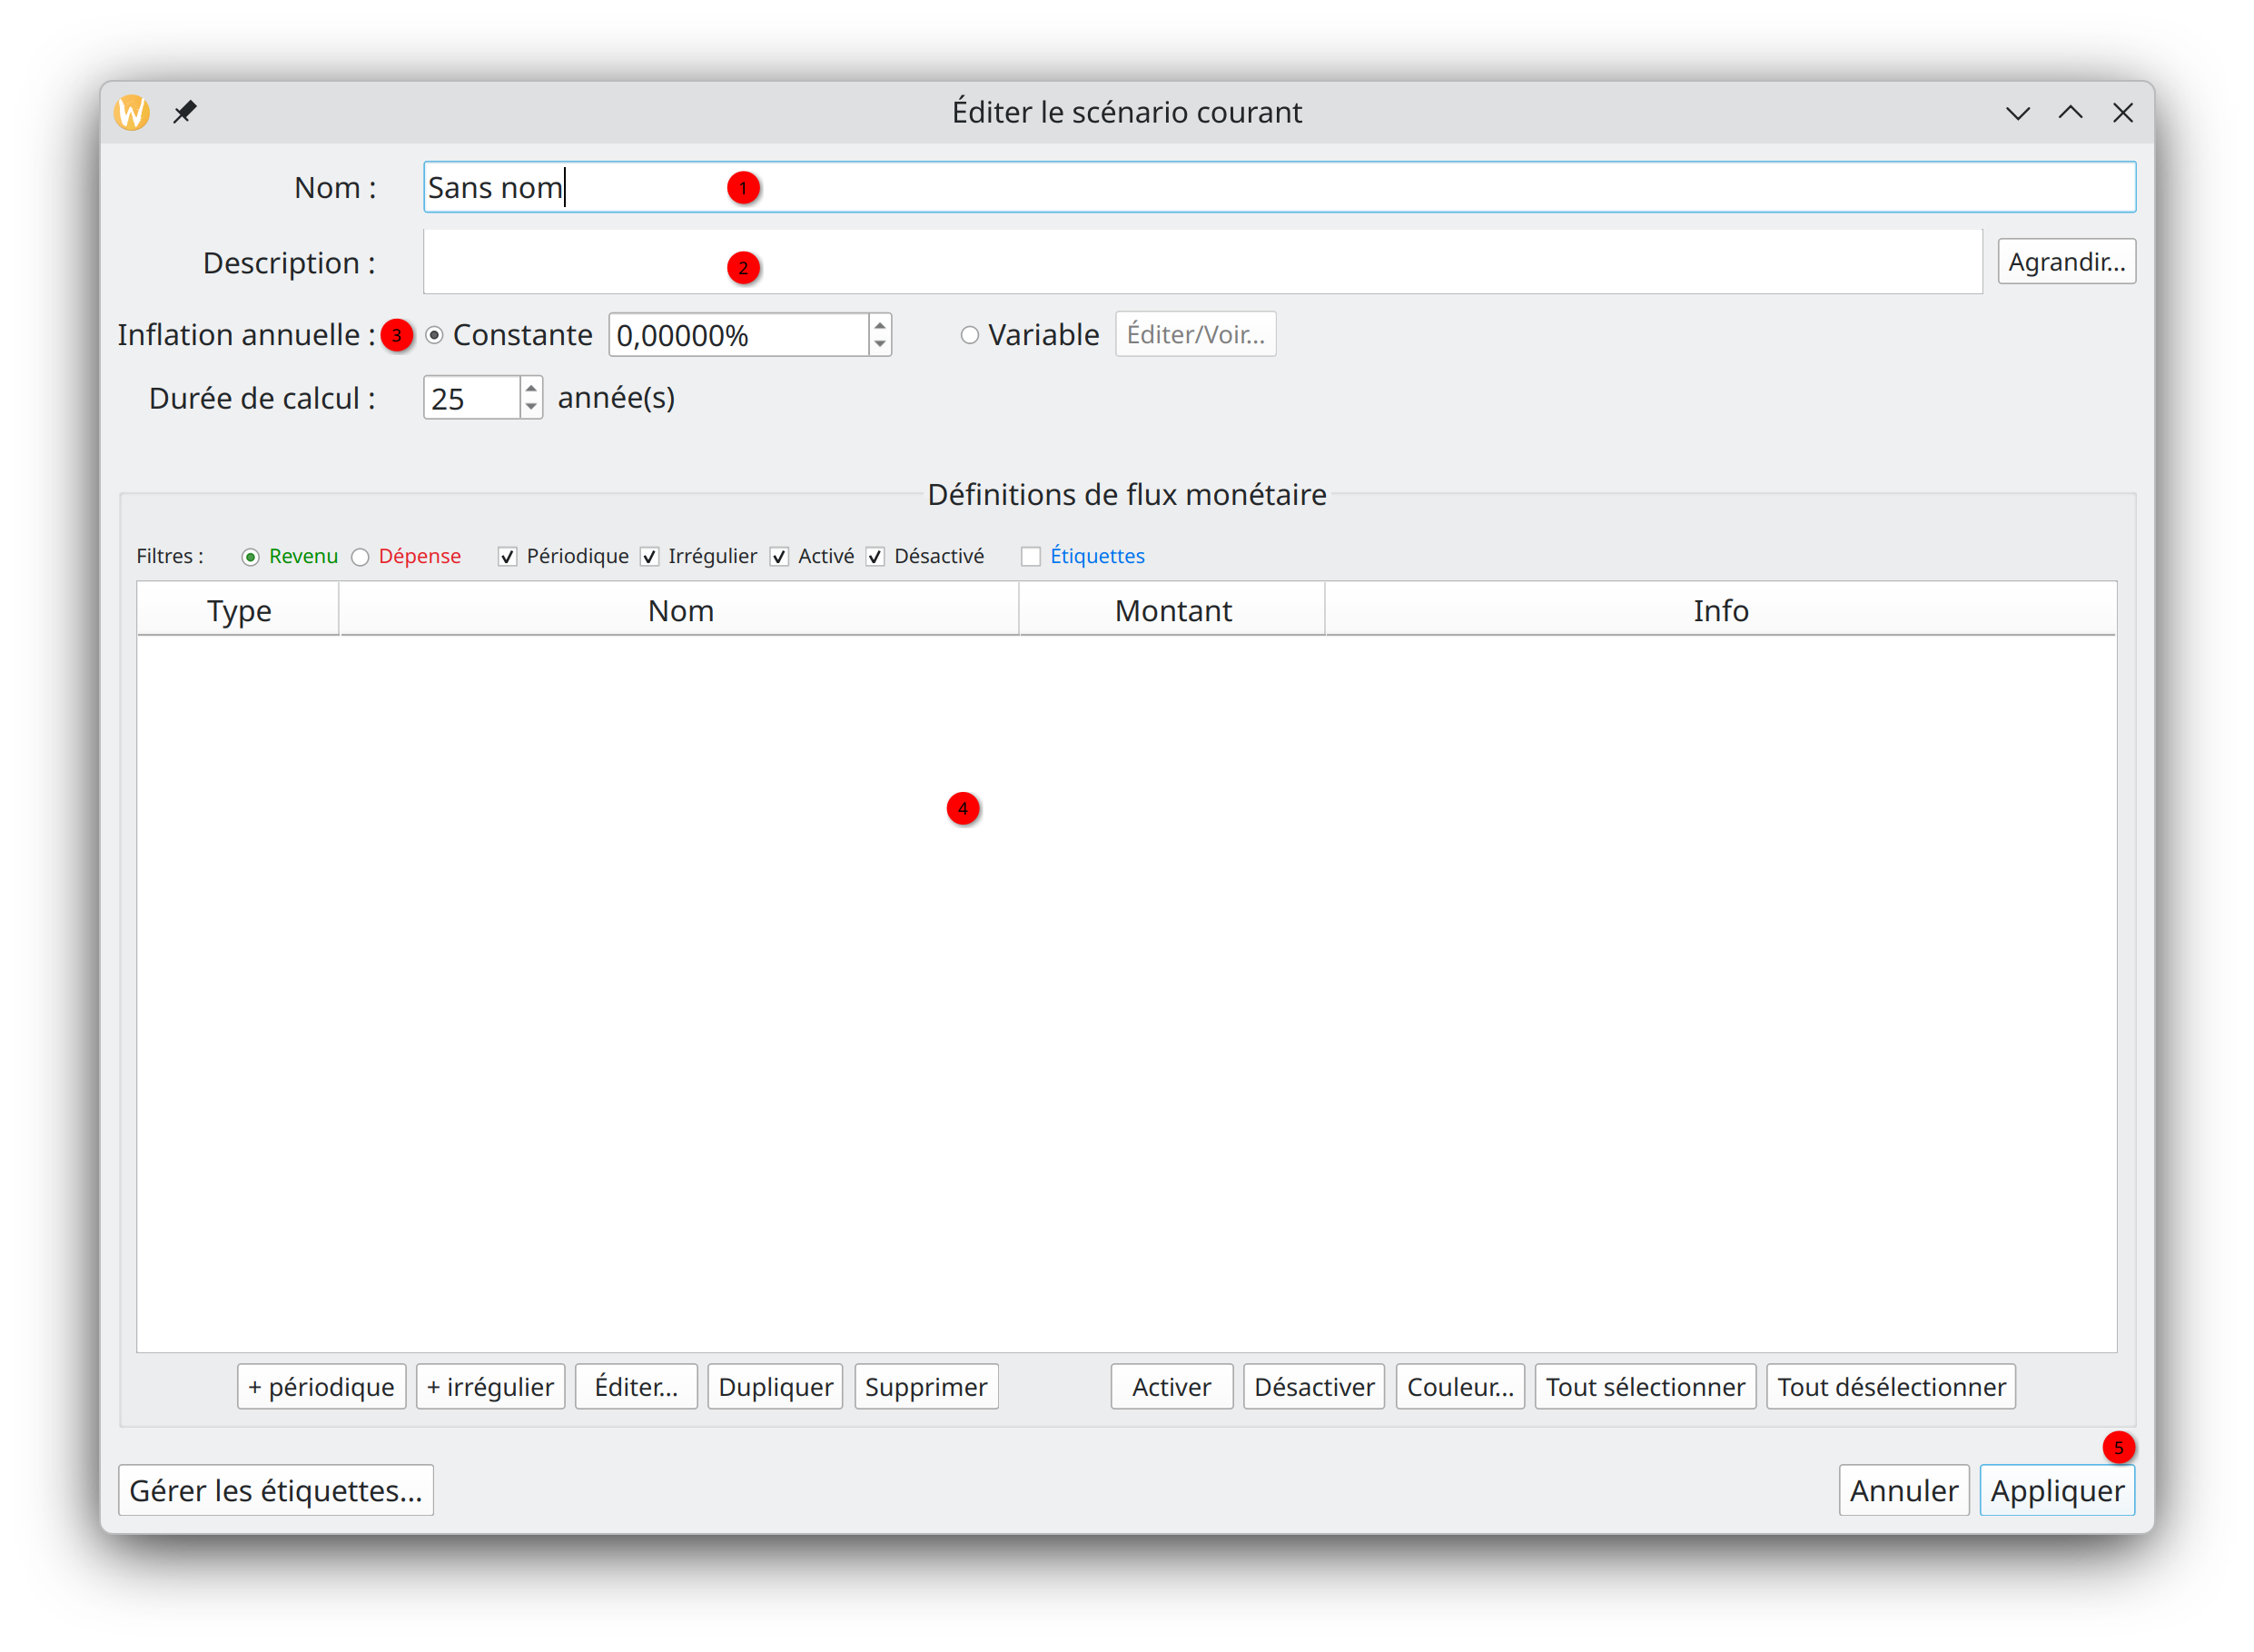
1 : Donnez un nom au scénario (ce n'est PAS le nom du fichier)
2 : Saisissez éventuellement un texte descriptif.
3 : Définissez un taux d'inflation annuel, pouvant être utilisé ultérieurement lors de la définition des revenus/dépenses. Laissez la valeur par défaut si vous ne souhaitez pas utiliser l'inflation (0 %).
4 : Définissez tous les revenus/dépenses dont vous avez besoin dans le scénario.

Il existe 2 types pour chacun :

Type | À utiliser quand | Exemples
Périodique | Les montants se répètent à intervalles réguliers | Salaire, loyer, hypothèque, assurance
Irrégulier | Transactions ponctuelles ou occasionnelles | Prime, cadeau, réparation automobile, rénovation

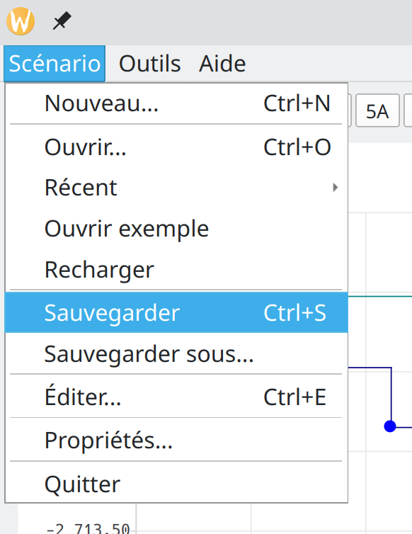

D) Enregistrez le scénario dans un fichier si vous souhaitez réutiliser ce nouveau scénario plus tard

Ouvrir et utiliser un scénario existant
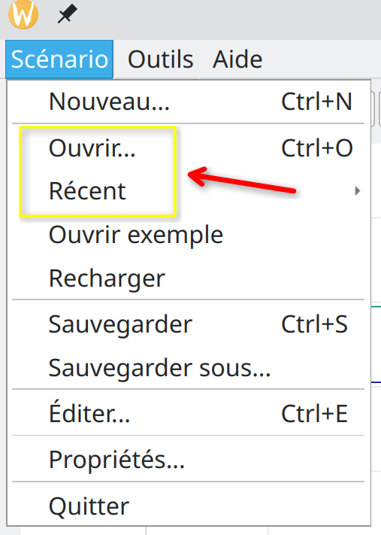

A) Ouvrez un fichier de scénario existant via « Scénario->Ouvrir... » ou « Scénario->Récent »

B) Saisissez le montant total de trésorerie que vous possédez aujourd'hui. Vous déterminez ce montant par vos propres moyens, par exemple en consultant vos comptes bancaires. La courbe de solde de trésorerie démarrera à partir de ce montant. Cette valeur n'est PAS enregistrée dans le fichier de scénario.
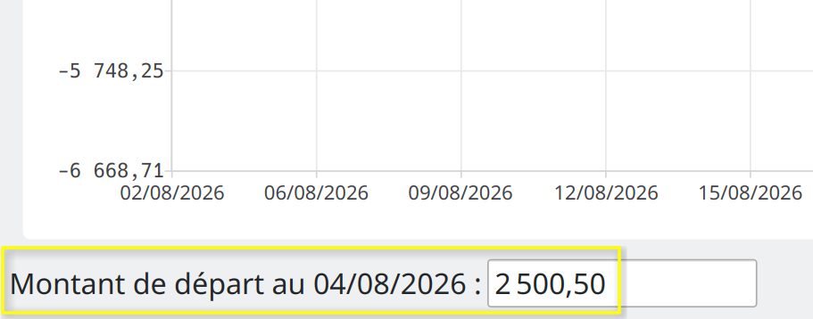
Vous verrez alors la courbe de solde de trésorerie calculée, dérivée de tous les événements financiers générés.
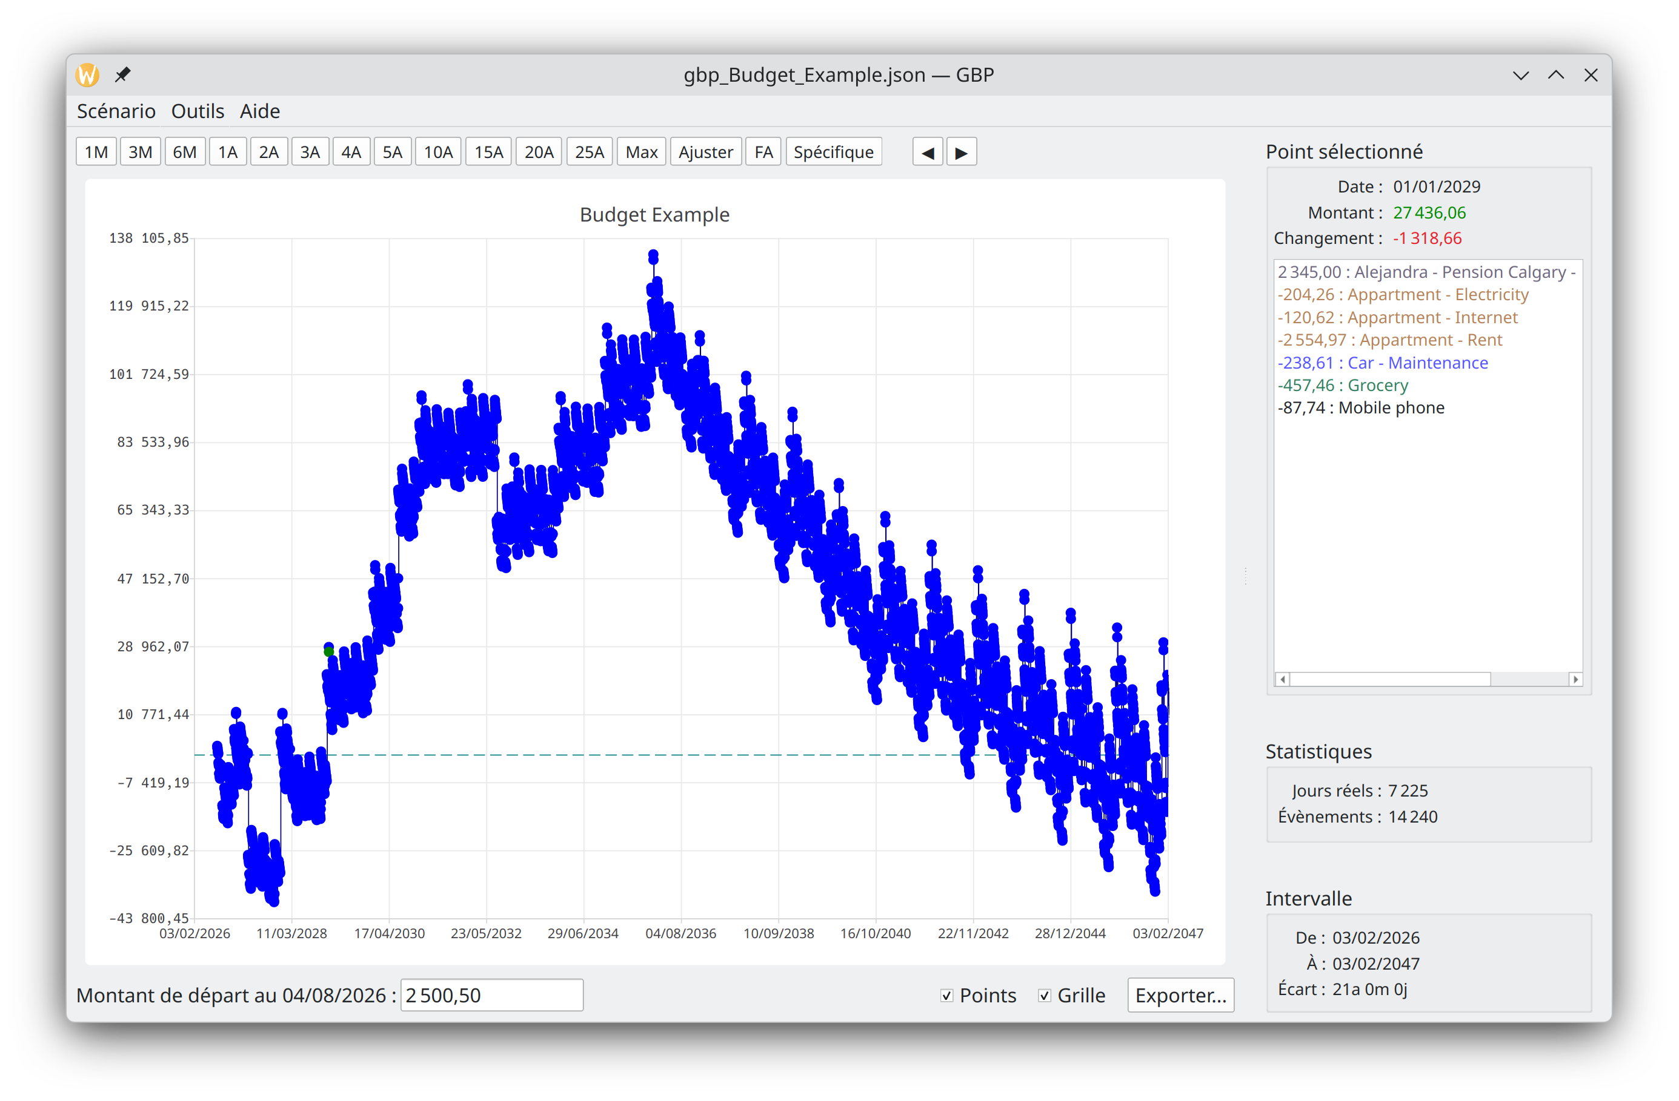

Modifier un scénario existant

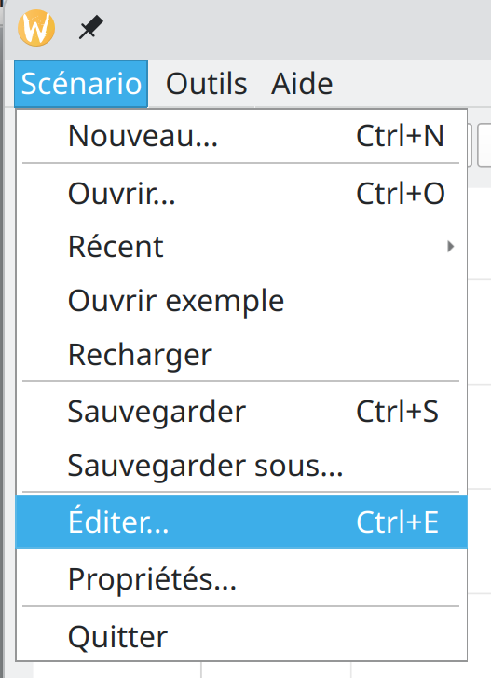

A) Une fois un scénario ouvert, sélectionnez le menu « Scénario->Éditer... » pour afficher la fenêtre d’édition du scénario.

B) Effectuez toutes les modifications nécessaires. Tout peut être changé, à l'exception de la devise.

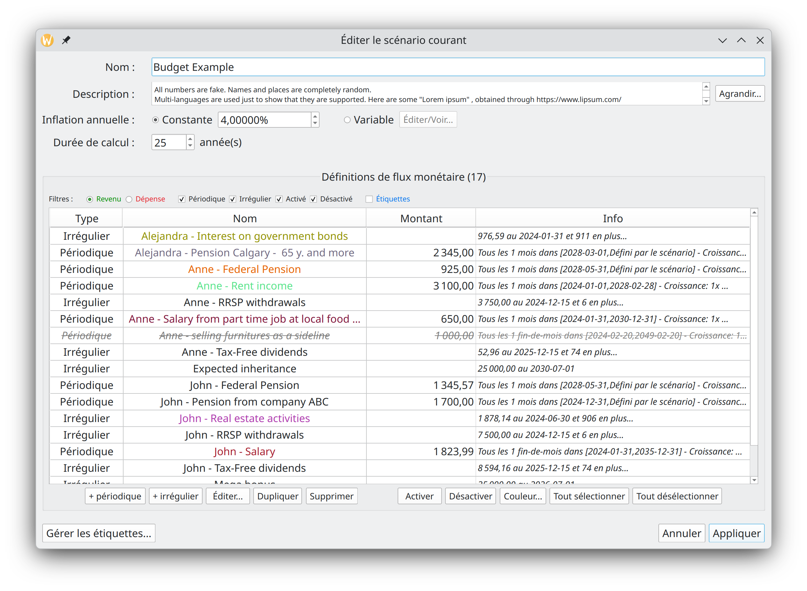
C) Une fois terminé, appuyez sur « Appliquer » pour mettre à jour en mémoire le scénario actuellement chargé et ainsi voir les modifications appliquées à la courbe de solde de trésorerie affichée.

D) Pour enregistrer de façon permanente les modifications apportées au scénario, vous devez explicitement l'enregistrer via le menu « Scénario->Sauvegarder ». Sinon, tous les changements seront perdus en quittant graphical-budget-planner.

Utiliser les étiquettes pour catégoriser les Définitions de flux monétaire (revenus/dépenses)

Les “étiquettes” vous aident à organiser et catégoriser vos CSD de revenus et dépenses. Vous pouvez assigner une ou plusieurs étiquettes à chaque CSD, ce qui facilite le filtrage, l'analyse et la gestion de vos données financières.

Créer et gérer les étiquettes

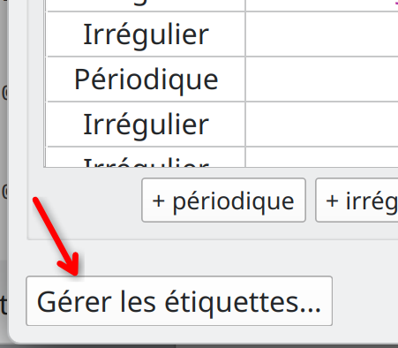
- Utilisez le bouton « Gérer les étiquettes » de la fenêtre d’édition de scénario pour créer de nouvelles étiquettes pour votre scénario ou les assigner à des CSD
- Exemples : « Essentiel », « Discrétionnaire », « Travail », « Médical », « Logement »

Utiliser les étiquettes dans l'analyse

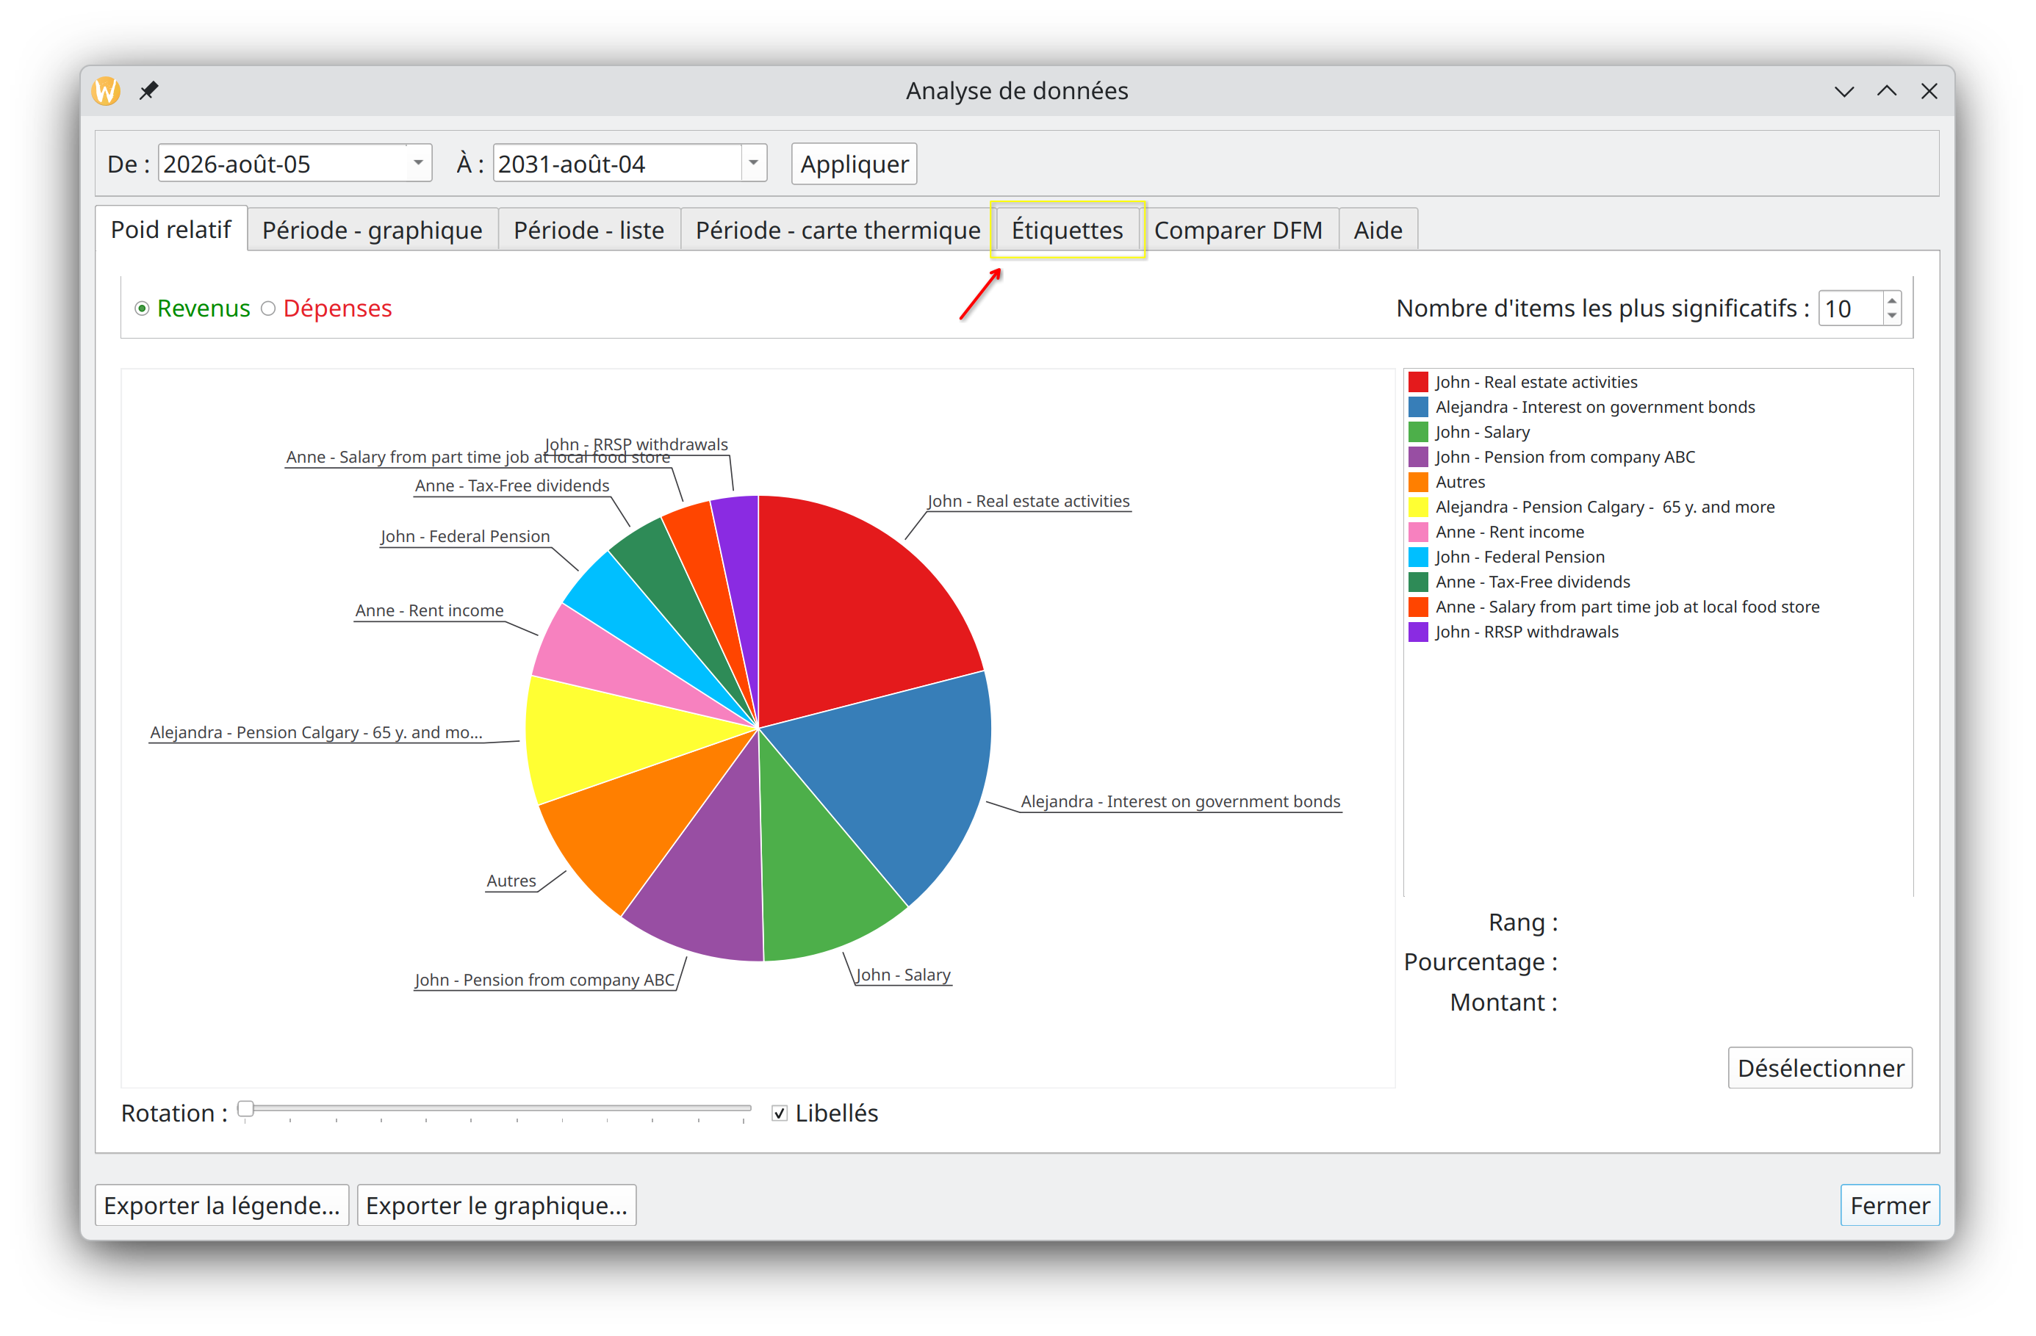
Le module Analyse vous permet de filtrer et visualiser les événements financiers par étiquette, ce qui facilite l'observation des habitudes de dépenses pour des catégories spécifiques ou la compréhension de l'impact des CSD étiquetés sur votre budget global.

Analyser un scénario
Ce module, accessible via le menu « Outils->Analyse... », fournit de nombreuses informations statistiques sur les événements financiers générés, notamment :
- la très utile distribution des revenus/dépenses par poids (permettant d'identifier les plus significatifs sur une période donnée)
- Des résumés mensuels et annuels, sous forme d'histogramme et sous forme de tableau exportable.

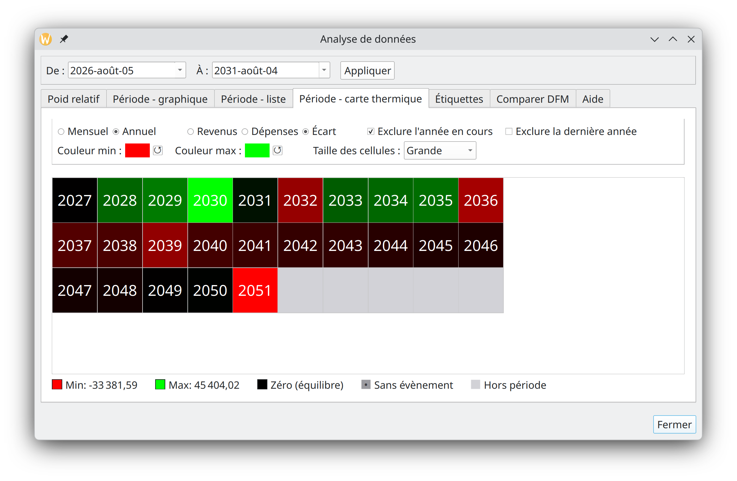

Pour en savoir plus
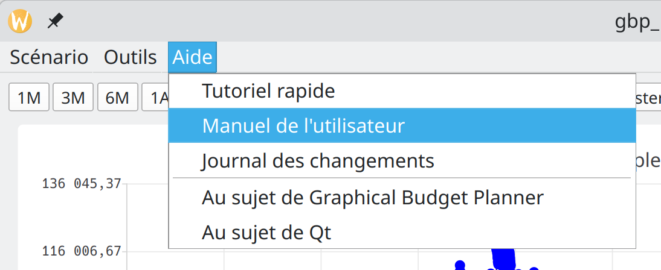
Consultez le Manuel utilisateur, qui fournit de nombreux détails sur tous les aspects de graphical-budget-planner.

